
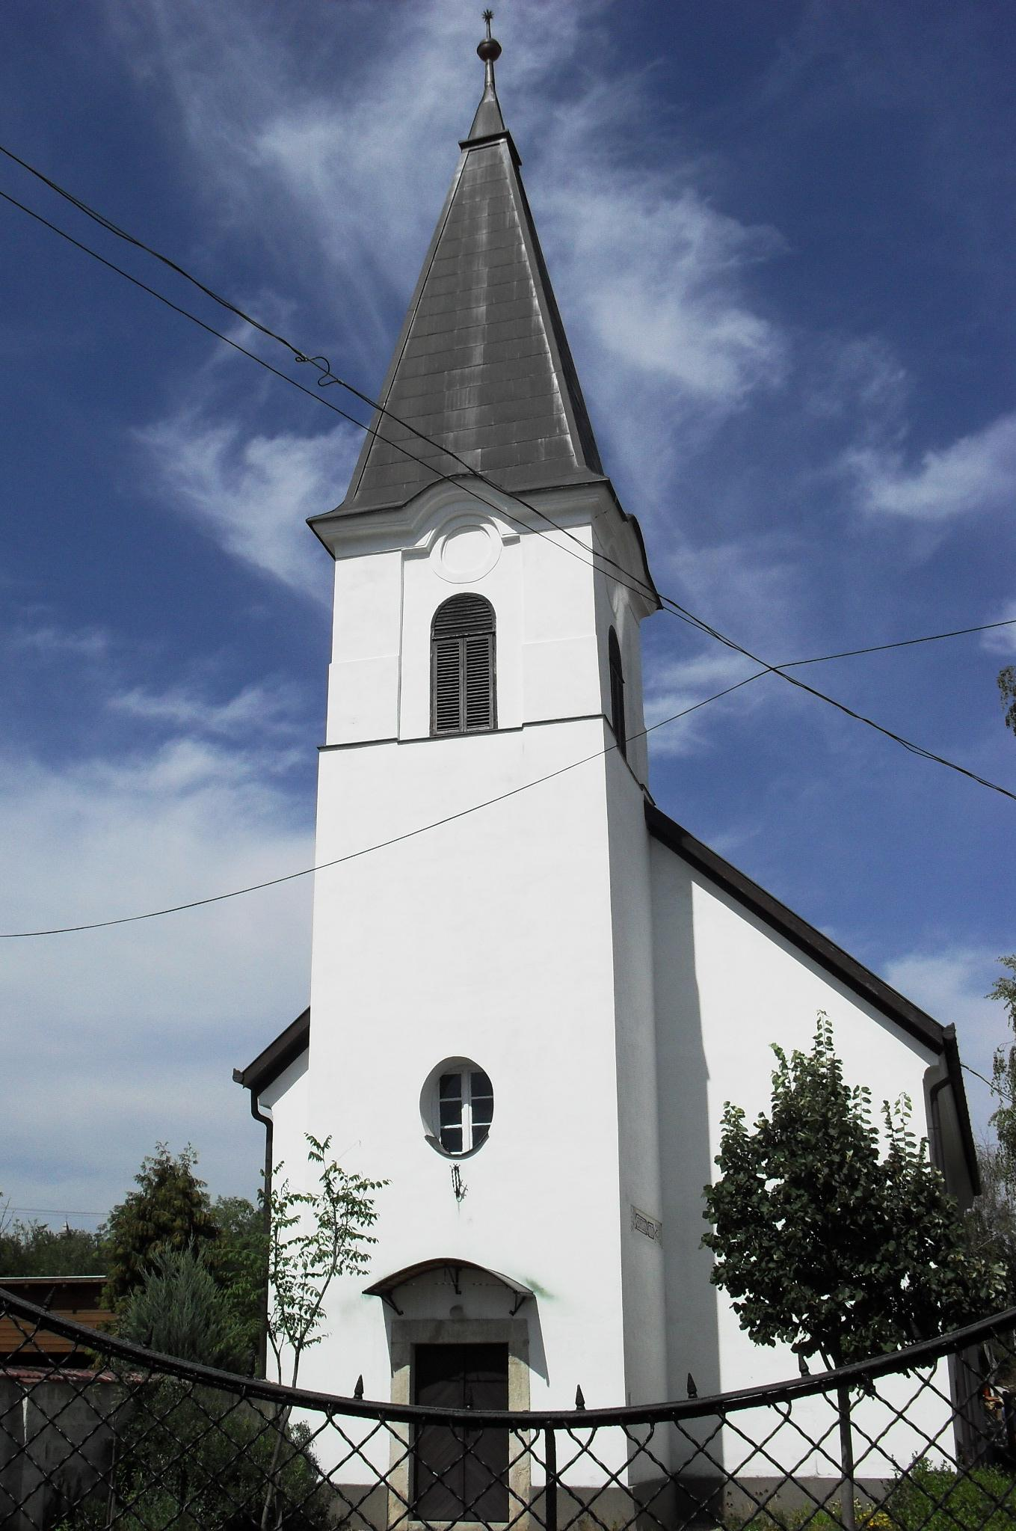
ÚTRAVALÓ
Gyúrói Református Egyházközség
III. évf. 40. szám 2014. szeptember 7.
_____________________________________________________________________

Mennyei pedagógia

„Hit nélkül pedig senki sem lehet kedves Isten előtt, mert aki az Istent keresi, annak hinnie kell, hogy ő van; és megjutalmazza azokat, akik őt keresik. Zsidókhoz írt levél 11,6 Olvasmány: Zsoltárok 91

Hittanévnyitó istentiszteletünkön, amikor szülők, gyermekek, pedagógusok, gyülekezet, együtt keressük Isten jelenlétét és az ő áldását erre a tanévre, az ige magyarázatában segítségül hívjuk sajátosan a pedagógia nyelvezetét. Így lesz szó az Istent kereső ember céljáról, az ehhez szükséges eszközigényről és a motivációról. Mindezekről úgy, hogy gyermekre-felnőttre igaz az Ige.
Mi a cél? Ez az első fontos kérdés, amikor nekivágunk egy útnak. Mi a célod azzal, hogy istentiszteletre jössz, mi a célod azzal, hogy gyermekedet hittanra járatod? A téves, vagy féligazságokat tartalmazó célok helyett most legyen szó arról, amit itt Isten beszéde elénk ad: célunk, hogy kedvesek legyünk Isten előtt. Hogy Ő kegyelmébe fogadjon minket. Szülők és nagyszülők, akik már megismerték Isten jóságát, ezért imádkoznak, a hitoktatásban és a gyülekezet felnőtt közösségében is ezért szolgálunk, hogy minél többen odatalálhassunk és másokat is oda vezethessünk Isten jelenlétébe, az ő kedvességébe.
E cél elérésében segít egy eszköz, amit kizárólagosként említ az Írás: ez a hit. A kizárólagosság ma nem divat, legtöbbször, ha azt halljuk, hogy ’ez az egyetlen jó megoldás’, akkor elfordítjuk a fejünket, de a keresztyén közösségnek Isten előtti alázattal, ugyanakkor örömmel lehet elfogadnunk, hogy Istenhez csak a Jézusban való hit útján juthatunk el. Nem kell mást keresnünk, nem kell megszakadnunk, mert ezt az utat egyértelműen elénk adta Isten. Ezért szólnak ’csak’ erről az Istentiszteletek, a hittanórák, gyülekezetünk alkalmai.
A hit amellett hogy eszköz, mely Istenhez vezet, bizonyos értelemben motiváció is számunkra, hiszen egy belső késztetés, ami nem is belőlünk ered, hanem ami Isten ajándéka számunkra. A jutalom, az szintén fontos a motiváció szempontjából. Az olvasott levél 11. fejezetében számtalan földi és mennyei jutalomról olvasunk, melyet a hitben előttünk járók kaptak. Jutalom, amikor látjuk, hogy Istennél van a megoldás, a győzelem földi gondjainkra, de még inkább az örökkévalóra. A legnagyobb jutalom maga a cél, amelyet elénk ad Isten, az üdvösség koronája, melyet ma is kínál. Higgyünk hát Őbenne! Ámen.

HIRDETÉSEK

1. Ma külön szeretettel köszöntjük gyülekezetünk közösségében a családokat – gyermekeket, szülőket, nagyszülőket – és a pedagógusokat. Örülünk, hogy így, együtt kérhetünk áldást Istentől a most kezdődő tanévre. Az istentiszteletet követően szeretetvendégséget tartunk. Köszönünk mindenféle hozzájárulást!
2. A hittanoktatás az elmúlt héten már kezdetét vette az 1-2. és 5-6. osztályban. A fakultatív órákat (3-4. osztály) szeptember 15-e után kezdjük. A konfirmációs felkészülést szeptember 26-tól indítjuk.
Az óvodai foglalkozásokat szeptember 15. után kezdjük meg. Számításaink szerint az idei évben is közel 50 gyermek vesz részt a hittan- és konfirmációs órákon.
Felnőtt tanfolyamot is indítunk, melyre várjuk az érdeklődőket.
3. Alkalmak Gyülekezetünkben
Kedden 18 órakor tartunk Imaórát a Gyülekezeti Házban.
Szeptember 14-én, vasárnap 10 órakor istentisztelet lesz.
4. Alkalmak Egyházmegyénkben
Jövő vasárnap 16 órakor Lovasberényben tartanak hálaadó Istentiszteletet a templomfelújítás után. Szeretettel hívnak bennünket is.
Szeptember 20-án, szombaton, 9 órától Velencén presbiteri konferencia lesz, melynek fő témája a lelki egészség kérdése.

5. Gyülekezeti kirándulást tervezünk szeptember 27-én, szombaton, Etyekre. A jelentkezők száma szépen alakul, de az íven még van hely. Kérjük és várjuk a következő két hétben a jelentkezéseket!
6. Honlapunkon megtalálható a templomtakarítás következő negyedéves rendje, kérjük az érintetteket, hogy keressék az ívet. Köszönjük az asszonytestvérek állhatatos munkáját!

A mi Urunk Jézus legyen gyülekezetünk és életünk őriző pásztora!

